15a Good times ahead!
№1
Записать новые слова в тетрадь с переводом, прослушать аудио (приложено)
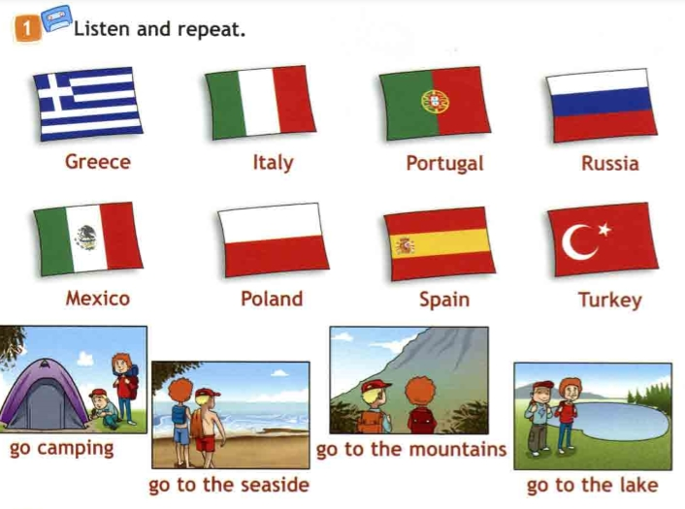
To be going to + V
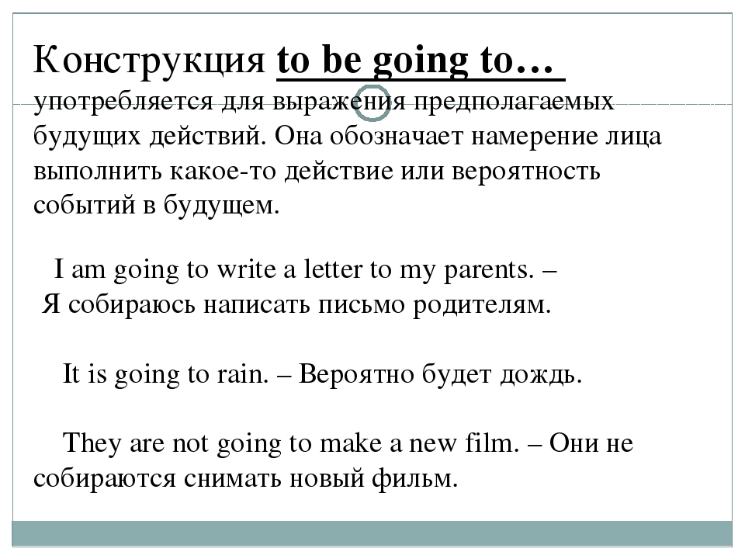
№2
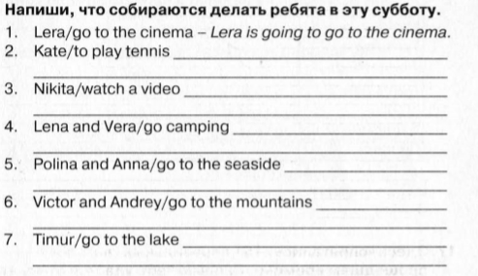
№3
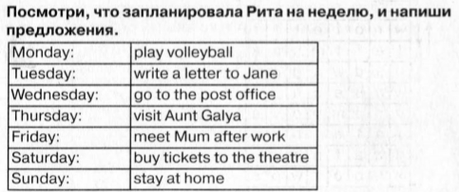
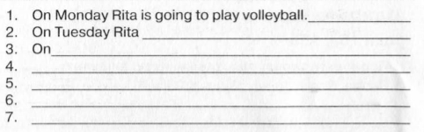
№4

Домашнее задание:
Рабочая тетрадь с.62 упр.1, 63 упр.2
Учить слова с.122
Выполненное домашнее задание и классную работу отправить на почту
shmatokod@lyceum62.ru

